Расположите в правильном порядке уровни организации выделительной системы человека, начиная с наибольшего. В ответе запишите соответствующую последовательность цифр.

1) | капилляры клубочка
2) | нефрон
3) | корковое и мозговое вещество
4) | почка
5) | выделительная система
6) | капсула нефрона

Структурной единицей почки является
 | 1) | нейрон
 | 2) | капсула
 | 3) | нефрон
 | 4) | каналец

Установите соответствие между характеристикой структурно-функциональной единицы определённой системы органов и этой единицей. Для этого каждому элементу первого столбца подберите позицию из второго столбца. Впишите в таблицу цифры выбранных ответов.

ХАРАКТЕРИСТИКА |  | СТРУКТУРНО-ФУНКЦИОНАЛЬНАЯ ЕДИНИЦА
  А) | имеет длинные отростки – аксоны
  Б) | есть капиллярный клубочек, фильтрующий кровь
  В) | проводит нервный импульс
  Г) | есть каналец, в котором происходит обратное всасывание воды и других веществ
  Д) | есть капсула, окружающая капиллярный клубочек
  Е) | есть короткие отростки – дендриты
  1) | нейрон
  2) | нефрон

Функция извитых почечных канальцев —
 | 1) | избирательное всасывание веществ
 | 2) | фильтрация крови
 | 3) | накопление мочи
 | 4) | выведение мочи наружу

Начало формы
Какую функцию выполняет орган мочевыделительной системы, обозначенный на рисунке буквой А? | 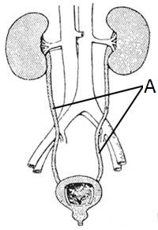

 | 1) | фильтрует кровь от конечных продуктов обмена веществ
 | 2) | обеспечивает движение венозной крови
 | 3) | обеспечивает образование первичной мочи
 | 4) | транспортирует мочу к мочевому пузырю

В чём главная опасность воспаления почек у человека?
 | 1) | большие полушария прекращают регуляцию работы внутренних органов
 | 2) | железы внутренней секреции усиливают выработку гормонов
 | 3) | в организме прекращается расщепление органических веществ
 | 4) | изменяется состав внутренней среды организма

В результате воспалительного процесса в почке в мочу может(-гут) попасть
 | 1) | мочевина
 | 2) | ионы натрия
 | 3) | мочевая кислота
 | 4) | молекулы белков

Функциональным элементом какой системы является нефрон?
 | 1) | пищеварительной
 | 2) | дыхательной
 | 3) | выделительной
 | 4) | нервной

Водно-солевой обмен в организме человека регулируется
 | 1) | корой полушарий мозга
 | 2) | гормонально
 | 3) | почками
 | 4) | произвольно

Установите правильную последовательность прохождения воды в выделительной системе. В ответе запишите соответствующую последовательность цифр.

1) | попадание воды в почечную лоханку
2) | прохождение воды по извитому канальцу
3) | сбор воды в мочевом пузыре
4) | всасывание воды в почечной капсуле
5) | удаление воды через мочеиспускательный канал

Функциональным элементом какой системы является нефрон?
 | 1) | пищеварительной
 | 2) | дыхательной
 | 3) | выделительной
 | 4) | нервной

Установите правильную последовательность прохождения воды в выделительной системе. В ответе запишите соответствующую последовательность цифр.

1) | попадание воды в почечную лоханку
2) | прохождение воды по извитому канальцу
3) | сбор воды в мочевом пузыре
4) | всасывание воды в почечной капсуле
5) | удаление воды через мочеиспускательный канал

Вторичная моча накапливается у человека в
 | 1) | мочевом пузыре
 | 2) | желчном пузыре
 | 3) | почечных капсулах
 | 4) | почечных лоханках

Первичная моча превращается во вторичную в
 | 1) | нефроне
 | 2) | мочеиспускательном канале
 | 3) | почечной лоханке
 | 4) | мочевом пузыре

Прочтите текст и вставьте в него пропущенные термины. Ответ запишите в виде цифр в порядке вставки в текст.
ВЫДЕЛИТЕЛЬНАЯ СИСТЕМА
Выделительная система человека служит для выведения из организма продуктов распада. Она состоит из __________(А), мочеточников, мочевого пузыря и мочевыводящего протока. Основной функциональный элемент почек – __________(Б). Он состоит из __________(В), в котором происходит всасывание всей плазмы крови в почечный каналец, и извитого канальца, в котором обратно в кровь всасываются необходимые организму вещества. Образовавшаяся моча собирается в __________(Г), из которой по мочеточникам попадает в __________(Д), в котором накапливается до выведения.

Перечень терминов
1) | почечная капсула
2) | почечная лоханка
3) | печень
4) | почка
5) | мочевой пузырь
6) | клубочек
7) | мочевыводящий проток
8) | нефрон

Что из перечисленного не входит в состав вторичной мочи здорового человека?
 | 1) | минеральные соли
 | 2) | вода
 | 3) | мочевина
 | 4) | глюкоза

Начало формы
Какой буквой на рисунке обозначен орган мочевыделительной системы, в котором происходит фильтрация крови?
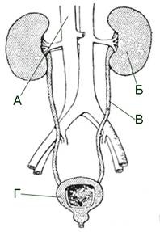

 | 1) | А
 | 2) | Б
 | 3) | В
 | 4) | Г

В результате воспалительного процесса в нефроне в мочу могут попасть
 | 1) | молекулы белков
 | 2) | молекулы мочевины
 | 3) | ионы натрия
 | 4) | излишки воды

Начало формы
Как называют образование в почке, которое обозначено на рисунке буквой А?
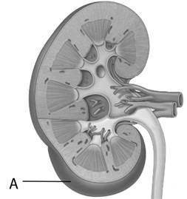

 | 1) | мозговой слой
 | 2) | малая лоханка
 | 3) | большая лоханка
 | 4) | корковый слой

Начало формы
Как называют образование в почке, которое обозначено на рисунке буквой А?
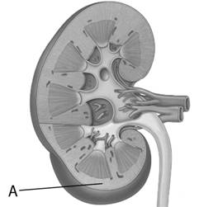

 | 1) | лоханка
 | 2) | нефрон
 | 3) | мозговой слой
 | 4) | корковый слой

Установите последовательность структур почки человека, в которых происходит образование мочи. В ответе запишите соответствующую последовательность цифр.

1) | трубочки пирамидок
2) | приносящая артерия
3) | полость капсулы
4) | капилляры клубочка
5) | извитой каналец

